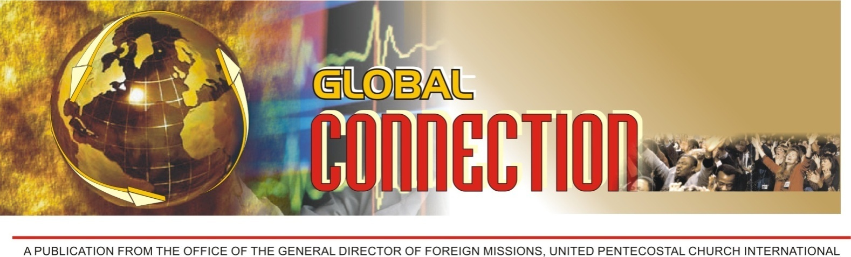
Una Mirada Fresca a la Gran Comisión

Parte de nuestra visión de misiones en la Iglesia Pentecostal Unida Internacional, dice que estamos enviando el mensaje y estamos entrenando al mensajero. Ambos envuelven el uso eficaz de la Palabra de Dios. Esta lección adaptada de la Serie para Educadores Avanzados se concentra en esa parte de nuestra visión.

No nos podemos relajar en nuestros esfuerzos de entrenamiento. Hágalo una prioridad. Haga provisión para ello en su presupuesto. Aquí tiene por qué:

La Gran Comisión (Mateo 28:19-20) es uno de los pasajes más significativos de la Escritura, por dos razones:

- Se le considera ser la última instrucción dada por Jesús a Sus discípulos. Es la orden de marcha para todos los seguidores.
- Es un llamamiento especial de Jesucristo a los seguidores, para tomar una acción específica y deliberada mientras que están en la tierra.
En griego, el idioma en el cual el Nuevo Testamento fue escrito, hay diferentes tipos de verbos. Esto ayuda a diferenciar entre el verbo principal y los verbos auxiliares. En Mateo 28:19, el cual conocemos como la Gran Comisión, hallamos los siguientes verbos:
- Ir
- Hacer discípulos (Enseñar)
- Bautizar
- Enseñar
¿Alguna vez ha notado el verbo principal (algunos dicen que este es el único verbo) de la Gran Comisión? Es muy importante, crucial, y urgente. Debido a la familiaridad con la traducción en inglés, algunos comúnmente suponen que el verbo principal es "ir." Sin embargo, en la oración griega, el verbo principal es la palabra "discípulos." En la versión de King James dice: “enseñar.” El verbo principal de acción en la Gran Comisión es “enseñar.” Esto es un mandato. Muchas traducciones en ingles dicen: "haced discípulos." Esa es nuestra tarea.
Por lo tanto la gran comisión es:
HACED DISCÍPULOS
... yendo
...bautizando
...enseñando
La mayoría de las versiones dicen: “Por lo tanto, id y haced discípulos.” Muchos autores interpretan esto como lo siguiente:

- “Ir” es un participio (terminación verbal), significando “a medida que uno va,” o “cuando uno va” o “si uno va.”
- El centro del mandato es el imperativo: “haced discípulos.” El núcleo de la Gran Comisión es hacer discípulos.
Entonces la Gran Comisión es algo así:
DISCíPULOS,
DISCIPULAR
... a medida que van
... a medida que bautizan
... a medida que enseñan
Basado en Mateo 28:18-20, podemos derivar la siguiente fórmula para hacer discípulos:

Ir
+ Bautizar (Evangelizar)
+ Enseñar (Educar)
= Hacer Discípulos
(Seguidor Maduro de Jesucristo).

La mayoría de los sermones ponen el énfasis de la Gran Comisión en la palabra “ir” en vez de “enseñar” o “hacer discípulos.” Parece que lo que valoramos es el “ir.” “Ir” ciertamente es importante pero no es el punto principal de la Gran Comisión.

Jesús nos dice qué hacer (discipular) y cómo hacerlo.

- Ir
- Bautizar
- Enseñar

Esto no significa que los otros componentes no sean importantes. Esto sólo significa que cada uno de ellos es necesario para cumplir el mandato de hacer discípulos. “Ir” es la fuerza impulsora del imperativo. Es imposible cumplir el mandato de “hacer discípulos” sin ir. Pero, es posible ir sin hacer discípulos. Algunos hablan sobre una “gran cruzada.” Una cruzada no puede considerarse grande a no ser que se hagan discípulos.

“Y acercándose Jesús, les habló, diciendo: Toda autoridad me ha sido dada en el cielo y en la tierra. Id, pues, y haced discípulos de todas las naciones, bautizándolos en el nombre del Padre y del Hijo y del Espíritu Santo, enseñándoles a guardar todo lo que os he mandado; y he aquí, yo estoy con vosotros todos los días, hasta el fin del mundo" (Mateo 28:18-20, LBLA).

Note que los discípulos se reproducen a sí mismos entrenando a otros discípulos. 2 Timoteo 2:2 también es muy cercano a este entendimiento. Esa comisión representa un ciclo continuo.

En la sociedad griega un discípulo era una persona quien se sometía a un maestro talentoso. Un discípulo es alguien quien cree y practica las enseñanzas de otro.

Un discípulo es un estudiante. El es alguien quien ha dedicado su vida a seguir las enseñanzas de su maestro. Jesús dijo que deberíamos enseñar a Sus discípulos a que "guarden" (obedezcan) todo lo que El nos ha mandado. El discipulado se inicia con la obediencia (Lucas 6:46’ Juan 14:15, 23-24). George Barna nos dice que la Gran Comisión no es principalmente sobre la evangelización. Esta se trata sobre el discipulado. Yo pienso que incluye ambos. Uno no puede tener una sin la otra.

La Gran Comisión hizo un llamado para el discipulado de las naciones. No solamente se trataba de hacer convertidos sino discípulos. No solamente evangelizamos sino que también educamos.

¿Qué cosa debe tener en común todo ministro del evangelio? La habilidad de enseñar la Palabra de Dios. Yo miro aquí específicamente a I Timoteo 3:2. La mayoría de traductores bien dicen “apto para enseñar” o que “pueda enseñar.” Unos pocos dicen que el ministro debe tener “el don para enseñar” (Weymouth); ser “buenos en enseñar” (Biblia World English); ser “un maestro” (Biblia Douay-Rheims); “debe saber de qué está hablando” (MSG); y ser “un maestro preparado” (BBE). No importa cómo lo mire, Dios lo está llamando a que sea un maestro. ¿Qué espera? Vaya y enseñe...

